A középkori város
A 6. évfolyamon a középkorral foglalkozunk történelemórán.
A témakör egyik leckéjében megismerkednek a gyerekek a középkori város kialakulásával, feladataival, lakóival, a város szerkezetével, aminek nyomait a mai városaink is magukon viselik. A tankönyvi információk még alaposabb befogadását segítette, hogy makettet készíthettek a gyerekek, amelyeket a tanórán közösen elemezhettünk, s ezzel átismételtük, rögzítettük a tanultakat.
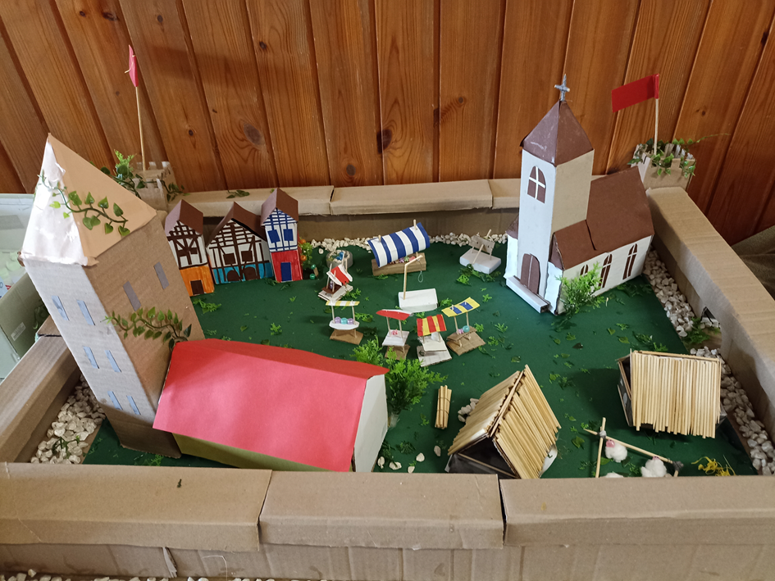
A különböző makettek, a különböző telepítőerőkre, a városi feladatokra hívták fel a figyelmet, illetve nagyon szemléletesen mutatták be a város szerkezetét.
Az alábbi kisfilm megtekintésével mindenki részese lehet az érdekes történelemórának.

https://drive.google.com/file/d/17lTGzMKXzcsPiOjTlN4XsfK01jDBYcKR/view?usp=share_link

